KUNDURA SİNEMA’DAN EDEBİYAT UYARLAMALARI

Özel küratöryal içerikleri ve özgün mekanı ile İstanbul kültür ve sanat haritasının kısa sürede vazgeçilmez adreslerinden biri haline gelen Kundura Sinema,
15 Kasım 2020 itibarıyla kapılarını açıyor.

Beykoz Kundura’nın ferah yeşil alanında, kontrollü normalleşme süresince belirtilen önlemler en üst seviyede tutularak gerçekleşen Bir Yaz Gecesi Sahnesi ve Sineması etkinlikleri sona erdi. Açık hava programı kapsamında, MUBI Türkiye seçkisinden hazırlanan 4 film ve Kundura Sinema seçkisinden 2 film izleyiciler ile buluşurken, Kundura Sahne Pazar günlerinin klasikleşen ve beğeni ile takip edilen caz programı ile Cumartesi günleri farklı janralardan özgün isimlere yer verdiği yaz programında, aralarında Ferit Odman Quintet, Hedonutopia, Ediz Hafızoğlu, İlhan Erşahin & Oceanvs, ve Nil İpek’in de yer aldığı 65 sanatçıyı 3.000’den fazla sanatseverle buluşturdu.

Farklı dönemlere ve coğrafyalara ait, sinema tarihinin unutulmaz eserlerini hazırladığı özel seçkiler ile izleyicileri ile buluşturan Kundura Sinema, açık hava gösterimlerinin sona ermesiyle 2020 Kasım ve Aralık ayı programında sinema tarihinin önemli edebiyat uyarlamalarına yer veriyor. Boris Pasternak’ın romanından uyarlanan, Hollywood klasiklerinin değişilmez filmi, Dr. Zhivago (Dr. Jivago) ile Hans Christian Andersen’in peri masallarından esinlenerek yazılan ve bir İngiliz klasiği olarak sinema tarihinde önemli yer tutup, en iyi dans filmleri listesinde de başı çeken Red Shoes (Kırmızı Papuçlar) Kundura Sinema’nın Kasım ve Aralık ayında konuğu oluyor. Edebiyat ile filmleri buluşturan sonbahar seçkisinde çocuklara ve ailelerine özel, Fransız yazar Gilles Paris’in romanından uyarlanan Ma Vie de Courgette (Kabakçığın Hayatı) Kundura Sinema’nın büyülü atmosferinde izleyicilerini bekliyor.
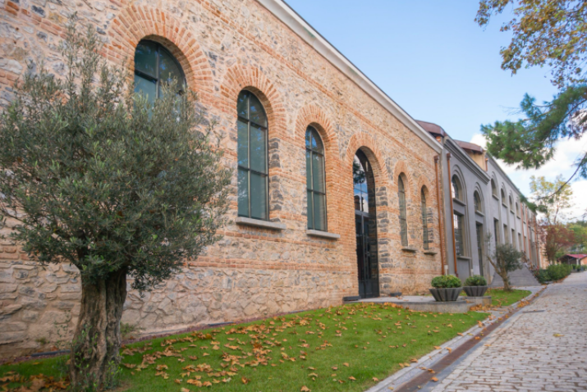
Beykoz Kundura’nın fabrika olarak faaliyet gösterdiği zamanlarda tüm enerjisini üreten ve kalbi olarak anılan kazan dairesinin yenilenmesi ile sinema severlerle buluşan Kundura Sinema’da, KOVID-19 önlemleri çerçevesinde %35 doluluk oranı ile izleyici kabul ediliyor. Yeşil ve ferah bir bahçeye açılan kapalı sinema salonu daimi olarak dışarıdan temiz hava sirkülasyonu sağlayan özel havalandırma sistemi ile güvenli bir sinema deneyimi izleyicilere sunuyor.
(Kundura Sinema, Fotoğraf, Canberk Ulusan)

Hayat Eve Sığar aplikasyonu içerisinden temin edilen, HES kodu sorgulaması ile sağlık durumu kontrolü yapılmış ve onaylanmış izleyicileri kapalı salonuna kabul edecek Kundura Sinema, güvenli atmosferinde ziyaretçilerini kültür ve sanatla buluşturmaya devam ediyor.
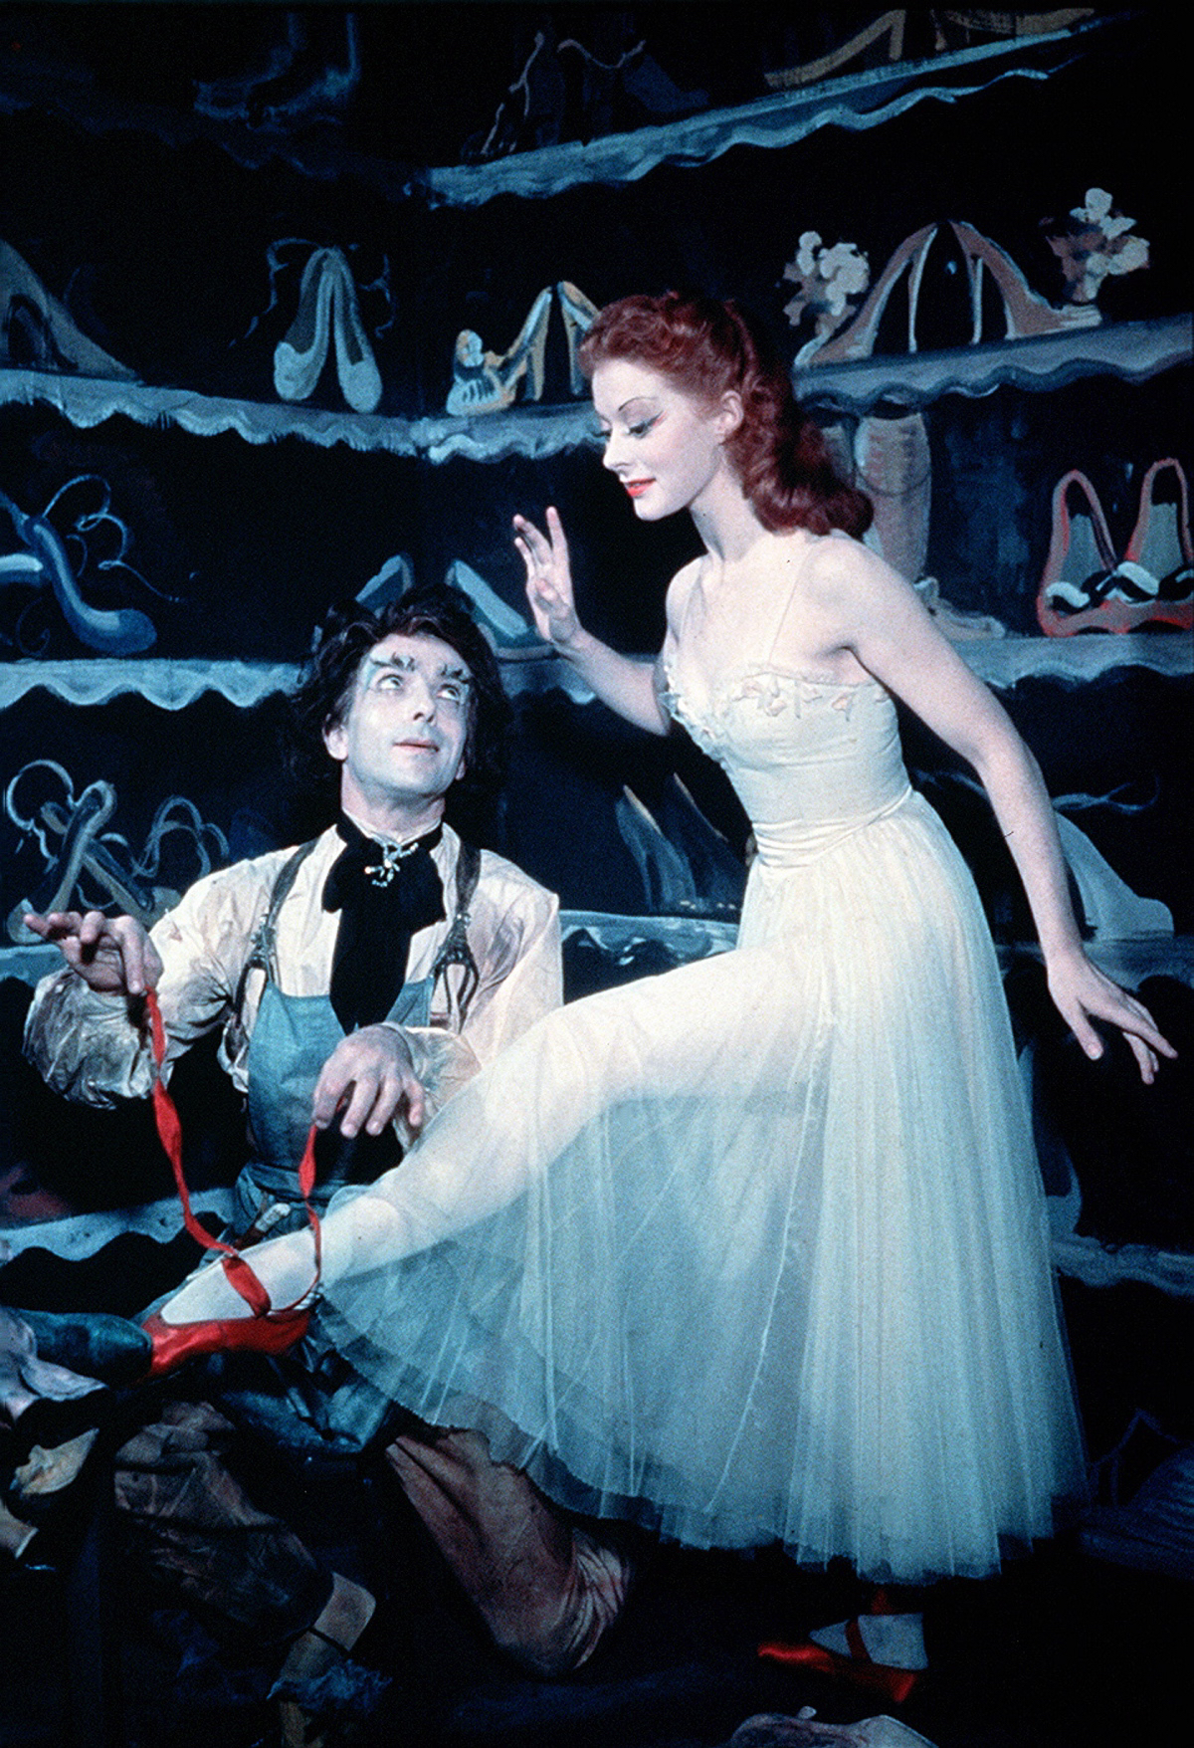
The Red Shoes (Kırmızı Papuçlar),
21 Kasım ve 5-13 Aralık 2020
Danimarkalı yazar Hans Christian Andersen’in 1845 yılında kaleme aldığı aynı isimli masaldan yola çıkarak Michael Powell ve Emeric Pressburger tarafından beyaz perdeye aktarılan The Red Shoes Kundura Sinema’nın tarihi atmosferinde izleyiciler ile buluşuyor. En İyi Özgün Müzik Altın Küre ödülü, En İyi Sanat Yönetimi ve En İyi Müzik Oscar ödülleri de dahil olmak üzere çok sayıda ödülün sahibi olan The Red Shoes, sanatı ve kişisel hayatı arasında kalmış bir balerinin hüzünlü hikayesini anlatıyor. Başrollerinde Moira Shearer ve Jack Cardiff’in yer aldığı bu müzikal drama, sinema tarihinin en başarılı filmlerinden biri olarak kabul ediliyor. Victoria’nın etkileyici hikâyesinin yönetmen Martin Scorsese ve yazar Margaret Atwood’un da aralarında bulunduğu çok sayıda sanatçıya ilham verdiği söylenen film, British Film Institute (BFI) tarafından belirlenen En İyi 100 İngiliz Film listesinde ilk 10’a giriyor.(The Red Shoes, Fotoğraf Park Circus/ITV)

Dr. Zhivago (Dr. Jivago), 28 Kasım 2020
Omar Sharif’in başrolünü üstlendiği, David Lean’in yönetmenliğini yaptığı, Nobel ödüllü Rus yazar Boris Pasternak'ın 1957'de yazdığı aynı adlı romanından uyarlanan 1965 yapımı Dr. Zhivago, devrimci Rusya’da siyasi manzaranın değişmesi ve Çarlık rejiminin sona yaklaşmasıyla, savaştan önce Moskova'nın canlılığına ve ardından çıkan şiddetli toplumsal karışıklığa değiniyor.

Kundura Sinema’dan Çocuklara Özel Film: Ma Vie de Courgette (Kabakçığın Hayatı)
15 Kasım ve 12 Aralık 2020
İsviçreli yönetmen Claude Barras’ın 2016 yapımı ilk uzun metrajlı filmi olan Ma Vie de Courgette, 2016’da Cannes Film Festivali’nde gerçekleşen prömiyerinin ardından dünyanın dört bir yanını gezdikten sonra Kasım ve Aralık ayında da Kundura Sinema’nın konuğu oluyor.

Fransız yazar Gilles Paris’in Autobiographie d’une Courgette isimli romanından uyarlanan film, dokuz yaşında bir çocuğun etrafında gelişiyor. Courgette, annesinin ani ölümünden sonra bir yetimhanede yaşamaya başlar. Yetimhanede yaşamanın zorluklarını yer yer dokunaklı bir şekilde ele alan, fakat bunu yaparken mizahtan da uzak durmayan bu stop-motion animasyon, yalnızca çocuklara değil yetişkinlere de hitap ediyor. Yönetmen Barras, verdiği bir röportajda konuyla ilgili şöyle diyor: “Yetişkinler filmde çocukluk dönemlerine dair bir nostalji hissedip ağlıyorlar. Çocuklar ise filmden geleceğe dair sorularla çıkıyorlar.”

Editöre Notlar:
KOVID- 19 önlemleri kapsamında hazırlanan genelgeler uyarınca, Kundura Sinema kapalı sinema salonuna “Hayat Eve Sığar” uygulaması üzerinden HES kodu sorgulaması yapılarak misafirler kabul edilecek ve sağlık durumu riskli misafirler alana kabul edilmeyecektir.

Önlemler sebebiyle bilet satışı sadece online olarak www.beykozkundura.com üzerinden gerçekleşmektedir. QR kodlu dijital biletler ile temassız olarak seyirci girişi yapılmaktadır.

Ulaşım bilgisi için: www.beykozkundura.com/nasil-gelinir
Bilet fiyatları: Tam 60 TL, Öğrenci 40 TL

Instagram - @beykozkundura || @kundurasinemasahne
Twitter/Facebook - @beykozkundura || @kundurasinema

Kasım-Aralık Ayı gösterimleri için BU LİNKİ,
Genel Kundura Sinema görselleri için BU LİNKİ ziyaret edebilirsiniz.
*Görselleri kullanırken künye bilgisi vermeye özen gösterelim.

Ayrıntılı bilgi ve söyleşi talepleriniz için:
funda.kucukyilmaz@flint-culture.com | +90 533 496 48 14
pelin.davidyan@flint-culture.com | +90 537 399 19 85
naz.turkmen@flint-culture.com | +90 534 237 32 34

Beykoz Kundura
1800'lerin başında bir deri fabrikası olarak kurulan ve 1933'te ayakkabı fabrikasına dönüştürülen Türkiye’nin endüstriyel ve kültürel mirası Beykoz Kundura hem Osmanlı Devleti'nin hem de Türkiye Cumhuriyeti'nin 200 yılı aşkın kesintisiz sanayileşme planının en önemli aktörlerinden biri oldu. Beykoz Kundura’da sinema kültürü ise hem çalışanlarının hem de Beykoz halkının katılımıyla gerçekleşen film gösterimleri sayesinde fabrika döneminde gündelik hayatın önemli bir parçasını oluşturuyordu. 2018 yılının Kasım ayında fabrikanın kalbini oluşturan Kazan Dairesi’nde kapılarını açan Kundura Sinema, sinemaya dönüştürülen endüstriyel kültürel sitenin ilk örneğini de oluşturdu. Uzun yıllardır Yıldırım Holding bünyesinde film ve dizi platosu olarak hizmet veren Beykoz Kundura, Kazan Dairesi’nin restorasyonu kapsamında Kundura Sinema’ya ek olarak açılan Kundura Sahne ve mekanın kültürel mirasına sahip çıkma amacıyla Kundura Hafıza başlığı altında yürüttüğü “Sözlü Tarih Projesi” ile birlikte, filmlerin ve hikayelerin sadece üretildiği değil; aynı zamanda izleyicisiyle buluştuğu, İstanbul’un nitelikli kültür ve sanat alanlarından birine dönüşmeyi hedefliyor.

Buse Yıldırım, Kültür-Sanat Direktörü
Buse, İstanbul’da yaşayan genç bir kültür girişimcisi ve sinema sanatçısı. Yaratıcı sektöre ve farklı kültürlere duyduğu ilgiyle, ilk olarak Brighton’da sanat ve tasarım alanında ön lisans eğitimi aldı. Güncel sanatı keşfettikçe kurama yöneldi ve Goldsmiths Londra Üniversitesi’nin Görsel Kültür bölümünde, Kuramsal Sanat Tarihi alanında lisans eğitimini tamamlayarak çeşitli sergileme projelerinde çalıştı. Film ve video üzerine yoğunlaşma isteği onu Paris’e götürdü; Paris ESEC Sinema Okulu’nda belgesel yönetmenliği alanında ikinci lisans eğitimi tamamladı.2012 senesinden itibaren birebir hayallerini kurduğu Beykoz Kundura’nın kültür sanat kimliğini kurguluyor. Beykoz Kundura’nın sözlü tarih ve arşiv projesi “Kundura Hafıza” girişimini hayata geçiren Buse, Kundura Sahne ve Sinema’nın kültür sanat yöneticiliğini yapıyor. Yine bu dönemlerde kurduğu “Lita” yapım evi kapsamında çeşitli görsel-işitsel projeler gerçekleştirirken, Berlin Freie Universität’te Görsel ve Medya Antropolojisi alanında yüksek lisans eğitimini 2020 senesinde tamamladı.

